Моделирование образования пленки воды и льда
с помощью расширенной модели Messinger в OpenFOAM
Иванов А.В.¹, Стенина Т.В.²
аспирант
¹ Институт прикладной математики им. М.В. Келдыша РАН, Москва, Россия
² Московский государственный университет имени М.В.Ломоносова,
физический факультет, Москва, Россия
^{1, 2} Институт системного программирования им. В.П. Иванникова РАН, Москва, Россия E–mail: alexvladiv@mail.ru

Нарастание льда на поверхности самолетов, в частности на кромках крыла или лопастях, является важной проблемой, как с фундаментальной, так и с практической точки зрения. Одним из направлений исследования по данной тематике является создание соответствующих математических моделей обледенения. В данной работе рассмотрена расширенная модель Messinger, описывающая рост льда вследствие воздействия переохлажденной жидкости на твердую поверхность, [1 – 3].
Данная модель является расширением оригинальной модели Messinger [4], которая описывает процесс обледенения, исходя из уравнения баланса массы и энергии. В строгой математической постановке модель обледенения представляет собой задачу Стефана, решение которой, например методом введения энтальпии, описано в [5, 6].
Нарастание льда разделяется на два этапа. В начальный момент времени образуется только рыхлый лед (вся падающая вода преобразуется в лед). Начиная с некоторого момента времени, наблюдается образование гладкого льда (часть падающей воды преобразуется в лед, часть остается на поверхности льда). Конфигурация модели показана на рис. 1. Введена декартова система координат с осями x и y, определяющими плоскость, в которой расположен лёд, ось z направлена по нормали к этой плоскости. В 2D расчетах используются только координаты и z, [1]. b(,t) - высота льда, h(,t) - толщина слоя воды на поверхности льда. Температура льда и воды обозначается Т и θ, соответственно, - ускорение свободного падения.

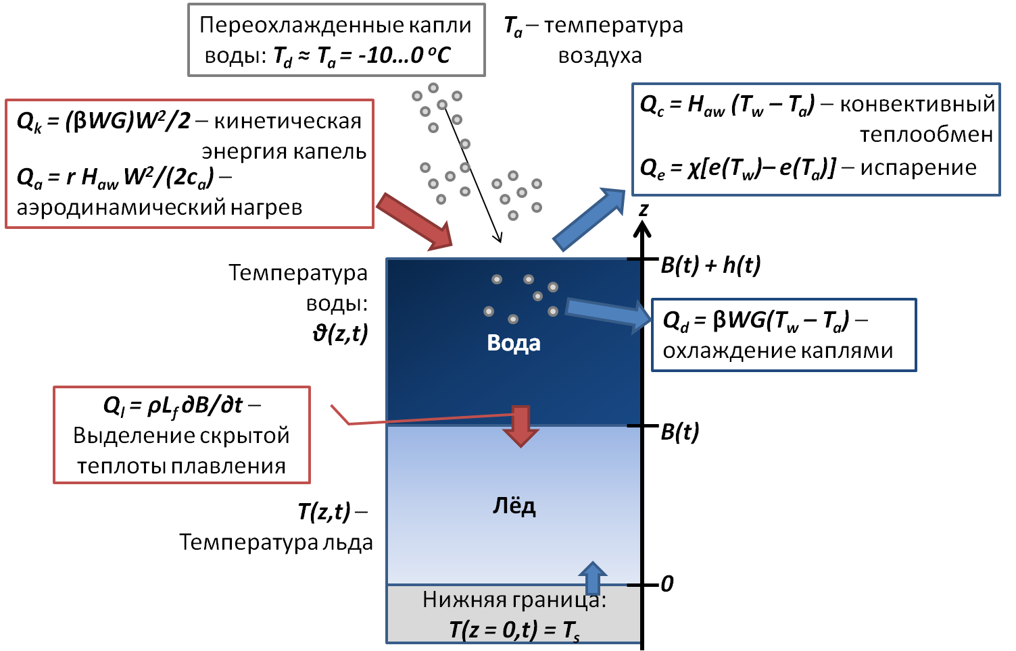
Рис. 1. Иллюстрация обозначений.

Расширенная модель Messinger включает в себя 4 уравнения, см. [2], [3], закон сохранения массы (1), уравнения теплопроводности для льда (2) и воды (3) и уравнение баланса теплоты, выраженное в виде условия Стефана для скорости движения границы двух фаз (4).
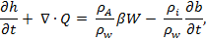 | (1)
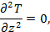 | (2)
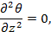 | (3)
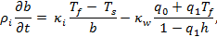 | (4)
где h – толщина воды, b – толщина льда, – плотность воды, – плотность льда, – плотность воздуха, и – температуры льда и воды соответственно, – коэффициент улавливания частиц, – скорость набегающего потока, поток жидкости . В этой формуле , – компоненты напряжения воздушного потока, – давление. Величины , представляют собой тепловые потоки на границе вода-воздух и вода-лед соответственно:
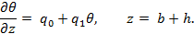 | (5)
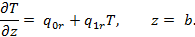 | (6)
Алгоритм решения данной задачи реализован в открытом пакете OpenFOAM, а также были проведены тестовые расчеты, демонстрирующие качественное соответствие результатов с численным решением, представленным в [2].
Работа выполнена при поддержке гранта РФФИ № 19-29-13016.

Литература
- Tim G. Myers, Extension to the Messinger Model for Aircraft Icing, AIAA JOURNA, 2001.
- T.G.Myers, J.P. F. Charpin and C. P. Thompson, Slowly accreting ice due to supercooled water impacting on a cold surface, Physics of Fluids (1994-present) 14, 240 (2002); doi: 10.1063/1.1416186.
- T. G. Myers, J. P. F. Charpin, S. J. Chapman, The flow and solidification of a thin fluid film on an arbitrary three-dimensional surface, Physics of Fluids, 2002, doi: 10.1063/1.1488599.
- B. L. Messinger, Equilibrium Temperature of an Unheated Icing Surface as a Function of Air Speed, Journal of the Aeronautical Sciences, Jan. 1953, pp. 29 – 42.
- А. А. Самарский. Теория разностных схем. М., 1977 г.
- Б. М. Будак, Е. Н. Соловьева, А. Б. Успенский, Разностный метод со сглаживанием коэффициентов для решения задач Стефана, Ж. вычисл. матем. и матем. физ., 1965, том 5, номер 5, 828–840

